Лабораторная работа №3

Модель боевых действий - Модели Ланчестера

Абу Сувейлим Мухаммед Мунивочи

24 февраля 2024

# Задача

### Вариант 36

Между страной $Х$ и страной $У$ идет война. Численность состава войск исчисляется от начала войны, и являются временными функциями $x\left(t\right)$ и $y\left(t\right)$. В начальный момент времени страна Х имеет армию численностью $22022$ человек, а в распоряжении страны У армия численностью в $33033$ человек. Для упрощения модели считаем, что коэффициенты $a,b,c,h$ постоянны Также считаем $P\left(t\right)$ и $Q\left(t\right)$ непрерывные функции.

## Задача

Постройте графики изменения численности войск армии Х и армии У для следующих случаев:

1. Постройте графики изменения численности войск армии Х и армии У для следующих случаев

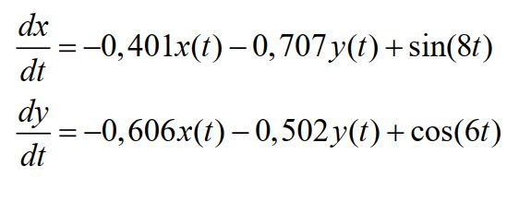

Model One

## Задача

1. Модель ведение боевых действий с участием регулярных войск и партизанских отрядов

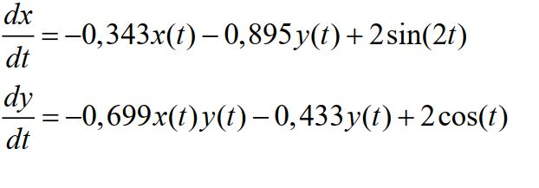

Model Two

# Выполнение лабораторной работы

## Моделирование на Julia

1. Модель боевых действий между регулярными войсками

* 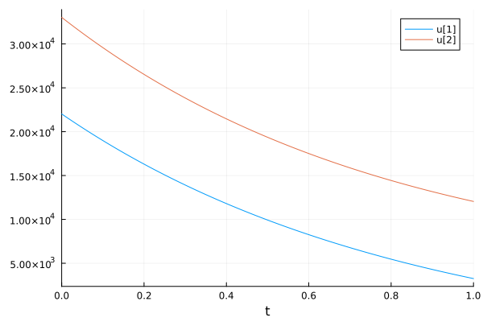
* Model One Graph
* Армия Y побеждает блягодря большее числонести армии

## Моделирование на Julia

1. Модель ведение боевых действий с участием регулярных войск и партизанских отрядов

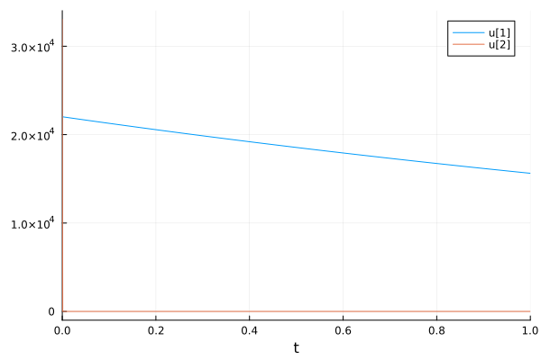

Model Two Graph

* армия Y проеграла даже с большее количество солдатов из-за боейвих действей с пртизанами, а не с регулярной армию.

## Моделирование на OpenModelica

1. Модель боевых действий между регулярными войсками

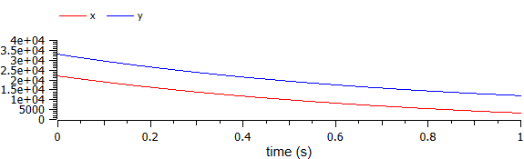

OpenMOdelica Model One Graph

* Армия Y побеждает блягодря большее числонести армии

## Моделирование на OpenModelica

1. Модель ведение боевых действий с участием регулярных войск и партизанских отрядов

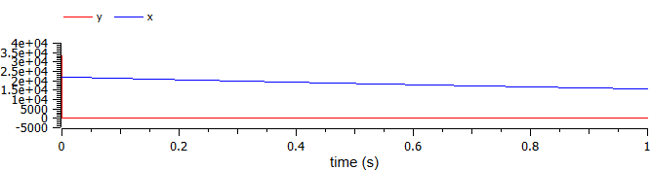

OpenMOdelica Model One Graph

* армия Y проеграла даже с большее количество солдатов из-за боейвих действей с пртизанами, а не с регулярной армию.

# Вывод

* В первом случае армия Y побеждает блягодря большее числонести армии. Во втором случае армия Y проеграла даже с большее количество солдатов из-за боейвих действей с пртизанами, а не с регулярной армию.
* В общем моделирвать математические процесии легче и быстрее в OpenModelica чем на Julia

# Библиография

1. Julia 1.10 Documentation // Julia URL: https://docs.julialang.org/en/v1/ (дата обращения: 24.02.2024).
2. М. П. Осипов: к идентификации личности автора первой модели глобальных процессов. Дата обращения: 22 сентября 2020. Архивировано 29 сентября 2020 года. (из Wikipedia)